Учебная дисциплина: МДК 03.03 Безопасность функционирования информационных систем
Дата 04 декабря 2020 г.
Группа 41-сса по специальности 09.02.06 Сетевое и системное администрирование
Тема урока: Маршрутизация. Группы соединительных линий
Терминалы подключаются к станции с помощью абонентских линий.
Абонентская линия местной телефонной сети ("последняя миля" — lastmile) соединяет оконечное абонентское телефонное устройство с телефонной станцией.
Абонентская линия вследствие малой пропускной способности стала основным узким местом, сдерживающим развитие новых услуг связи. Эта часть сети количественно является самой массовой, поскольку в конечном итоге каждый абонент сети должен иметь свой вход в сеть, поэтому таких входов должно быть, по крайней мере, не меньше, чем абонентов [ 36 ] . При введении современных услуг и терминалов проблема заключается в том, что прямая замена абонентской проводки современными линейными средствами с высокой пропускной способностью (например, оптическими кабелями) в короткие сроки экономически невозможна. Поэтому в течение достаточно большого периода основные решения будут связаны с использованием существующих линейно-кабельных сооружений. Знание устройства существующей линейно-кабельной сети необходимо при переходе к новым услугам.
Соединительные линии (СЛ), или линии межстанционной связи, соединяют между собой телефонные станции и в существующих сетях, как и абонентские линии, реализуются с помощью линейно-кабельных устройств.
Соединительные линии в настоящее время наряду с абонентскими линиями составляют одну из основных частей сети.
Возможность успешного обеспечения высокоскоростной передачи данных по существующей кабельной сети во многом зависит от способности этой сети передавать сигналы с высокой частотой и цифровые сигналы. Основные препятствия, которые могут возникнуть при организации систем высокоскоростной передачи данных по существующей кабельной сети, состоящей из медных пар телефонных проводов, это - установленные устройства и компоненты (магистральные и распределительные кабели, соединительные устройства, кроссы и защитные приборы), рассчитанные на предоставление традиционных услуг телефонной связи;
- частотные характеристики по затуханию, которые ограничивают полосу пропускания до значений, необходимых традиционным телефонным услугам;
- старение со временем существующей кабельной сети и ухудшение ее характеристик из-за существующей практики монтажа или из-за внешних воздействий (например, природных факторов).
Абонентская линия местной телефонной сети состоит из участков, которые рассматриваются ниже.

Линейный участок абонентской линии местной телефонной сети
Линейный участок абонентской линии местной телефонной сети - это [ 8 ] , [ 27 ] , [ 28 ] , [ 29 ] участок абонентской линии местной сети от контактов кроссового оборудования станции до розетки телефонного аппарата.
Основная система построения абонентской сети, которую нужно учитывать при внедрении любых новых услуг, например цифровых высокоскоростных абонентских линий - шкафная. При этом абонентская сеть делится на три участка ( рис. 1.1) [ 8 ] , [ 28 ] , [ 33 ] .
Абонентская проводка ("Последний фут") - от розетки телефонного аппарата до телефонной распределительной коробки (РК), которая находится на ближайшем расстоянии от места установки оконечного терминала. В коробку сводятся двух парные телефонные провода от 10-20 терминалов и одна испытательная пара. Максимальная длина этого участка - 150 м. Для сельских сетей устройство, собирающее абонентские провода (для воздушных линий они могут выполняться металлическим проводом), называется кабельным ящиком (КЯ) и, по сравнению с РК, рассчитывается на более жесткие условия окружающей среды.
Распределительный участок абонентской линии местной телефонной сети - участок абонентской линии местной телефонной сети от распределительного кабельного шкафа до абонентского пункта.
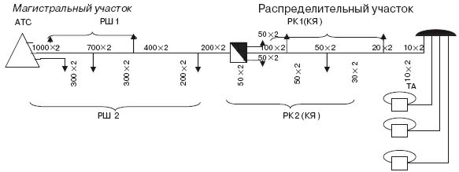
Рис. 1.1. Линейный участок абонентской линии местной телефонной сети
Магистральный участок абонентской линии местной телефонной сети — участок абонентской линии местной телефонной сети от кроссового оборудования до распределительного кабельного шкафа. Он включает участки межшкафной связи, или до абонентского пункта, который расположен в зоне, примыкающей к телефонной станции, телефонной подстанции или концентратору в радиусе до 500 м.
На рис. 1.1 показан пример линейного участка абонентской линии местной телефонной сети. В левой части рисунка находится АТС, от которой распределяются 1000 пар (1000x2). Проходя по сети, пары в данном примере разводятся на магистральном участке по распределительным шкафам, сначала группами по 300 пар (300x2) и далее группами по 200 пар.
На распределительном участке линии распределяются по 50 пар и далее по 20 и 10 пар. Проводка до абонентской телефонной розетки выполняется однопарным телефонным проводом, а при воздушных линиях — металлическими проводами без изоляции.
Средняя длина линейного абонентского участка абонентской линии в местной городской сети — около 2,5 км.

Соединительные линии местной телефонной сети
Соединительные линии (СЛ) городской телефонной сети соединяют районные автоматические и узловые телефонные станции между собой и телефонную подстанцию или концентратор с опорной станцией городской телефонной сети.
При связи в сельских районах СЛ соединяет оконечные и узловые телефонные станции (УС) между собой, а также оконечные (ОС) и узловые станции с центральной телефонной станцией. В междугородней связи СЛ применяются для связи с междугородними телефонными станциями (АМТС).
Средняя длина соединительной линии — 4-12 км.
Стоимость абонентских и соединительных линий составляет большую часть стоимости сети.
Величина, показывающая удельную протяженность абонентских линий на сети, выражается в км/1000 номеров АТС. Эта величина показана в таблица 1.1 [ 8 ] .
Таблица 1.1. Удельная протяженность абонентских и соединительных линий (км/1000 номеров)
Численность населения в городе | Протяжность кабельных линий км/1000 номеров
Более миллиона человек | 4000
100 тыс.до 1 млн. | 3000
Менее 100 тыс. | 2000

Характеристики кабелей и проводов
Параметры проводов и кабелей сегодня привлекают особое внимание, поскольку существенно влияют на расширение полосы передачи и, следовательно, на предоставляемые услуги, рассматриваемые в этой книге в дальнейшем. Например, при использовании цифрового уплотнения абонентских линий (xDSL - Digital Subscriber Line) требуется полоса пропускания частот не менее 160 Кбит/с, а в дальнейшем до 8 Мбит/c.
Основные физические параметры, влияющие на возможность расширения услуг - это сопротивление абонентских и соединительных линий постоянному току, сопротивление утечки, емкость и индуктивность линии. Эти параметры носят распределенный характер и зависят от длины и марки кабеля. Для различных расчетов их часто представляют в виде двухполюсника, образованного реальными конденсаторами и резисторами, так, как это показано на рис. 1.2 для абонентской линии; аналогичное представление используется и для соединительной линии.
Согласно рис. 1.2 сопротивление постоянному току одной линии равно:
Разность сопротивлений проводов называется асимметрией: .
На других участках абонентских линий и на соединительных линиях ГТС рекомендуется использовать многопарные кабели типа ТП, МКС с медными жилами диаметром 0,32, 0,4, 0,5 и 0,64 мм и кабели типа Т с медными жилами диаметром 0,4, 0,5, 0,64 мм.
Величина асимметрии нормируется. Обычно для передачи речи норма принимается не более 1% от номинальной величины сопротивления линий в виде емкостей и резисторов.
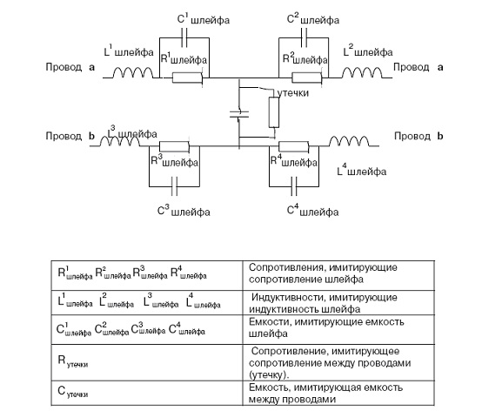
Рис. 1.2. Условное изображение физических параметров абонентских
Для передачи высокоскоростных данных эта норма должна быть уменьшена. Ниже приводятся характеристики некоторых марок проводов.
Для абонентской проводки применяют однопарные распределительные провода марок ТР¹ (телефонный распределительный) с медными жилами диаметром 0,4 и 0,5 мм.
Некоторые сведения характеристик проводов и кабеля приводятся в таблица 1.2, таблица 1.3(см. [ 33 ] ²).
Таблица 1.2. Удельное сопротивление токопроводящей медной жилы (Ом/км) для проводов абонентской разводки (максимальное сопротивление)
Диаметр жилы, мм | Сопротивление цепи, Ом, не более |  | Примечание
0,32  0,40  0,50  0,64 | 458,0  296,0  192,0  116,0 |  | Сопротивление токопроводящей медной жилы, пересчитанное на 1 км длины при температуре 20 градусов по Цельсию.
Таблица 1.3. Удельное сопротивление токопроводящей медной жилы (Ом/км) многопарных кабелей местной телефонной связи
Диаметр токопроводящей жилы, мм |  | Электрическое сопротивление токопроводящей жилы, Ом, не более |  | Примечание
0,32  0,40  0,50  0,64 |  | 229,0  148,0  96,0  58,0 |  | Сопротивление токопроводящей медной жилы, пересчитанное на 1 км длины при температуре 200С
Рабочая емкость электрических цепей кабельных линий ГТС, пересчитанная на 1 км длины, составляет в зависимости от марки кабеля не более 50-55 нФ. Электрическая емкость измеряется между двумя жилами цепи при заземленных остальных жилах, экране и (или) оболочке кабеля.
Индуктивность кабелей находится в пределах 4,75-7,04 10-4 Гн/км.
Сопротивление изоляции показаны в таблице 1.4.
Параметры реальной абонентской линии, проложенной в условиях городской телефонной канализации, отличаются от параметров телефонного кабеля. Большую роль при этом играют условия, в которых проложен кабель (трубопроводы или тоннели, или грунт, или подводный кабель). Большие изменения вносит качество соединений кусков кабелей, соединительные муфты, способ и качество коммутации в распределительных коробках и шкафах. Физические дефекты кабеля могут привести (и приводят) к местному изменению его электрических характеристик, что существенно ухудшает работу широкополосных систем передачи. Каждая кабельная муфта может быть подвержена коррозии, проникновению воды и изменению своего сопротивления (с полным или частичным обрывом соединения).
Частично эти показатели тоже нормированы (например, величина затухания при сращивании кабелей), но в данной книге рассматриваться не будут.
В настоящее время появились новые стандарты на широкополосные кабели с частотной полосой более 200 МГц, которые опираются на иные, чем ранее, характеристики и форму их представления [ 7 ] .Эти стандарты выпущены американской ассоциацией телекоммуникационной индустрии TIA — (Telecommunication Industry Association).
Новшество заключается, например, в представлении стандартных требований в виде уравнений (как мы видим, большинство норм в настоящее время задается в табличном, либо в цифровом виде). Причина такого изменения в том, что современные анализаторы кабельных систем позволяют строить графические зависимости по аналитическим выражениям легко и просто. Считается, что графическая форма более наглядна.
Кроме того, новшества коснулись наименования и состава участков сети.
Домашнее задание:
- Прочитайте электронную версию материала, изучите. Составьте конспект урока, и отправить ответы на адрес электронной почты maryasova.natalka2611@yandex.ru

